Минск, Беларусь, 2024

Отчет о выполнении лабораторной работы №14

**Аленникова Бориса**

**Степанькова Кирилла**

**Кондратовича Артема**

**Березко Ивана**

**Костюкевич Полины**

**Сушко Павла**

Студентов группы №4

Задание №2

Напишите алгоритм «Защиты от съезда» с 4 датчиками цвета (стр.90-93) в TRIK Studio для платформы EV3, создайте соответствующее поле для тестирования.

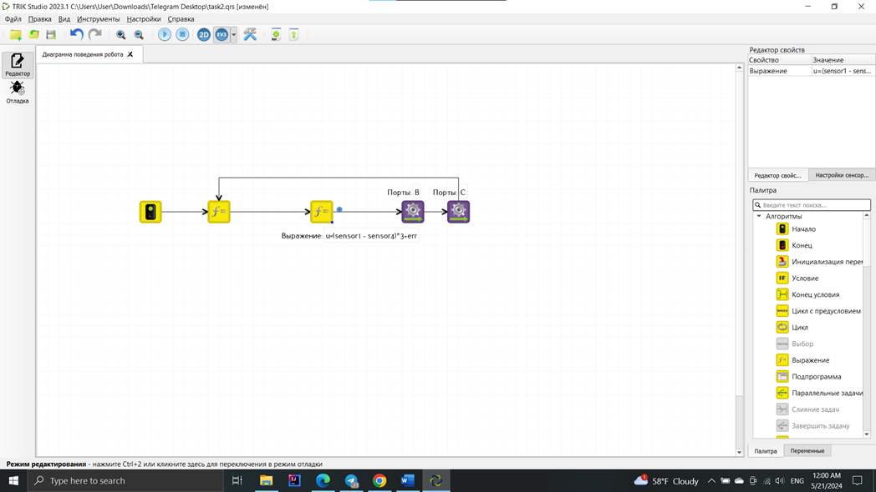

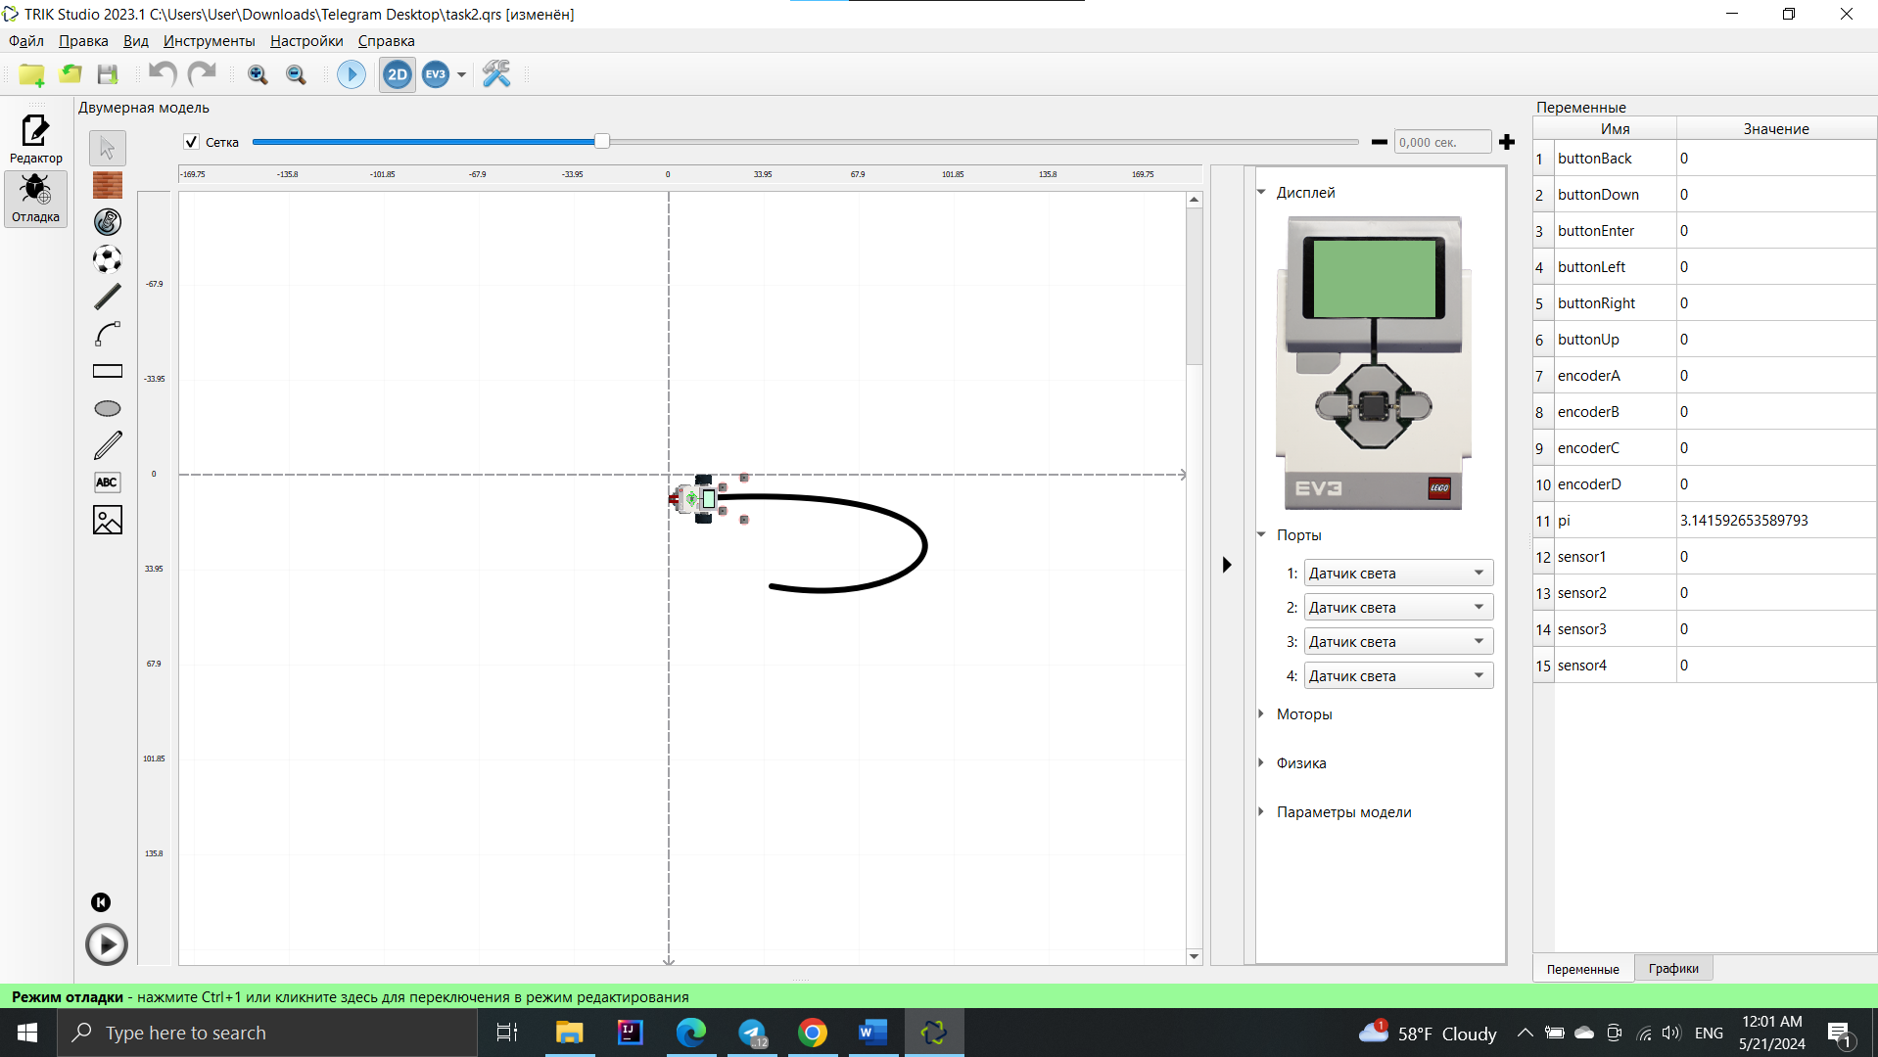

3. Выполните задания 1-8 (стр.94-95);

Далее в зависимости от коэффициента робот проехал данные линии за следующий промежуток времени:

|  |  |  |  |  |
| --- | --- | --- | --- | --- |
| ***k*** | Время выполнения (с) | | | |
| Линия 1 | Линия 2 | Линия 3 | Линия 4 |
| ***1,5*** | 5,890 | 6,140 | 6,880 | 6,860 |
| ***2*** | 5,930 | 5,980 | 6,950 | 6,950 |
| ***2,5*** | 5,950 | 6,220 | 7,040 | 6,760 |

***Выводы и рекомендации:***

На прямых линиях лучше выбирать меньший коэффициент, чтобы робот совершал меньше осцилляций, а на сильно изогнутых дугах предпочтительно выбирать более высокие коэффициенты для предотвращения съезда с линии (едет медленно, но надежно).

***Датчики ближе к линии:***

В этом случае робот совершает резкие колебательные движения при прохождении линии. Близкое расположение датчиков к линии позволяет им более точно определить положение робота относительно линии.

***Датчики дальше от линии:***

В этом случае робот может иметь больше трудностей в определении точного положения линии. Робот едет, опираясь на значение "одного" датчика при поворотах.

***Датчики дальше от оси колес:***

В этом случае робот может иметь тенденцию делать более широкие повороты при обнаружении линии.

***Датчики ближе к оси колес:***

В этом случае робот может иметь большие трудности на резких поворотах линии. Робот не смог пройти последнюю линию и застрял.

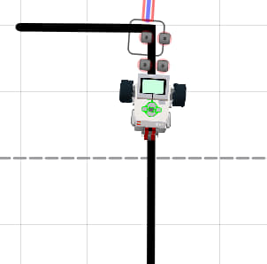

***Задний привод:***

Робот может легче изменять направление движения и поворачиваться с более малым радиусом поворота. Однако совершает странные повороты, а затем возвращает свое прежнее положение. Также обеспечена более высокая скорость движения по сравнению с передним приводом.

4. Нарисуйте трассу в ТRIK Studio (стр.96);

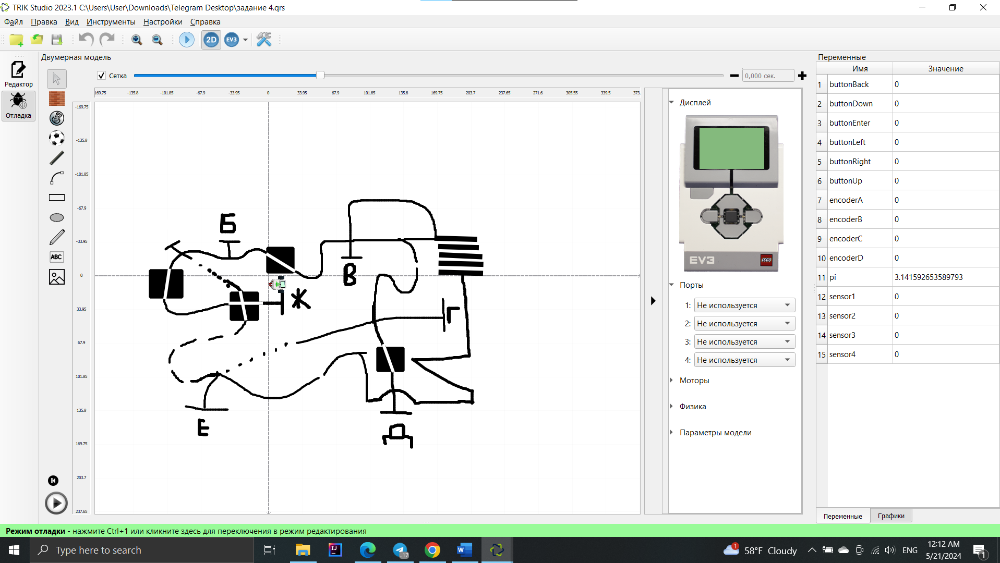

5. Решите задачу для обнаружения перекрестка и остановки на нём (стр.99);

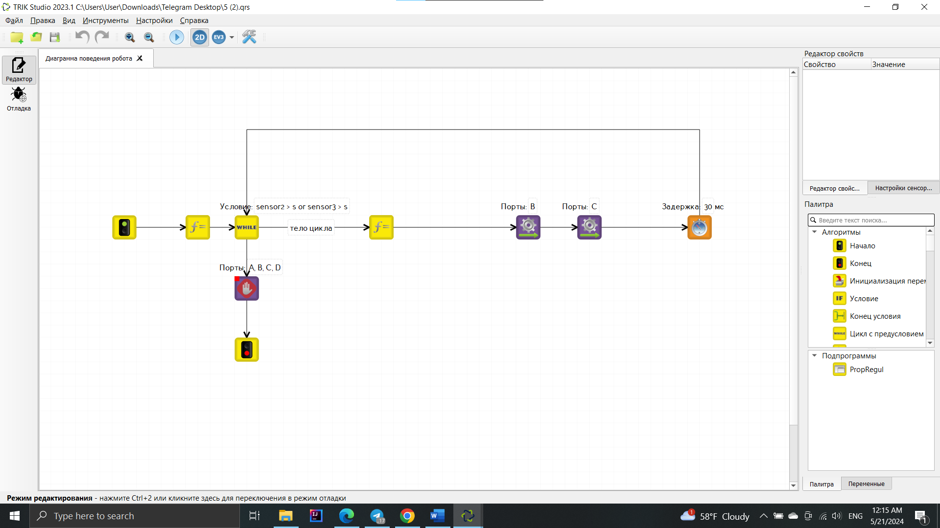

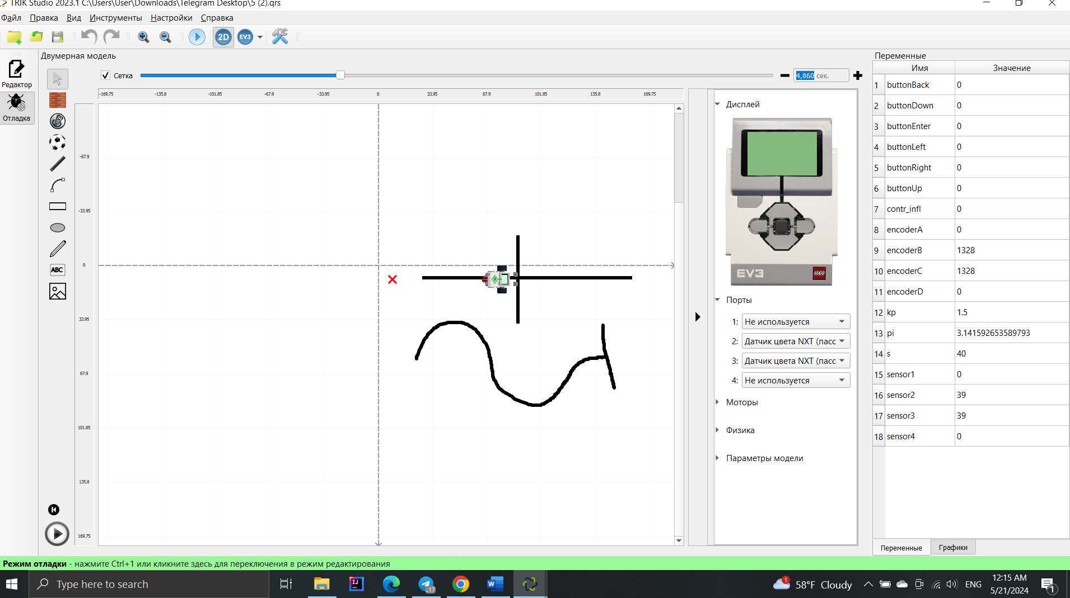

6. Решите задачу для подсчета перекрестков (стр.102);

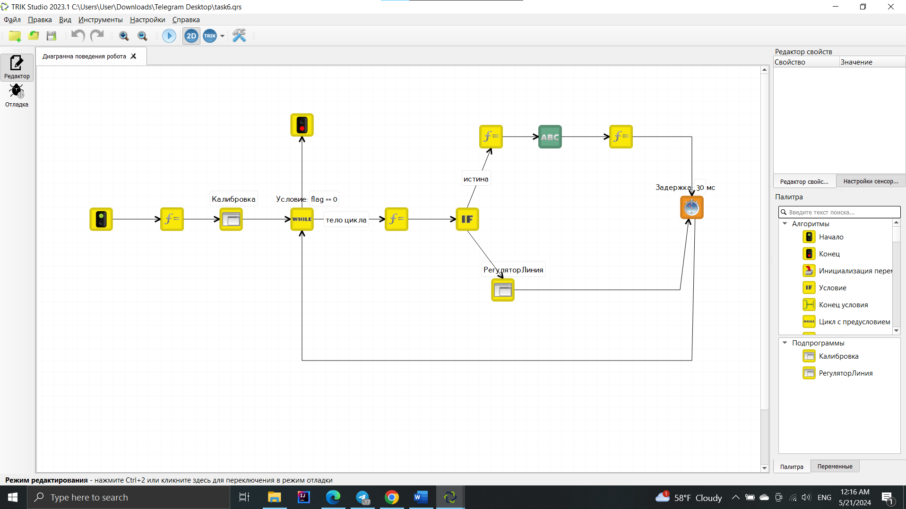

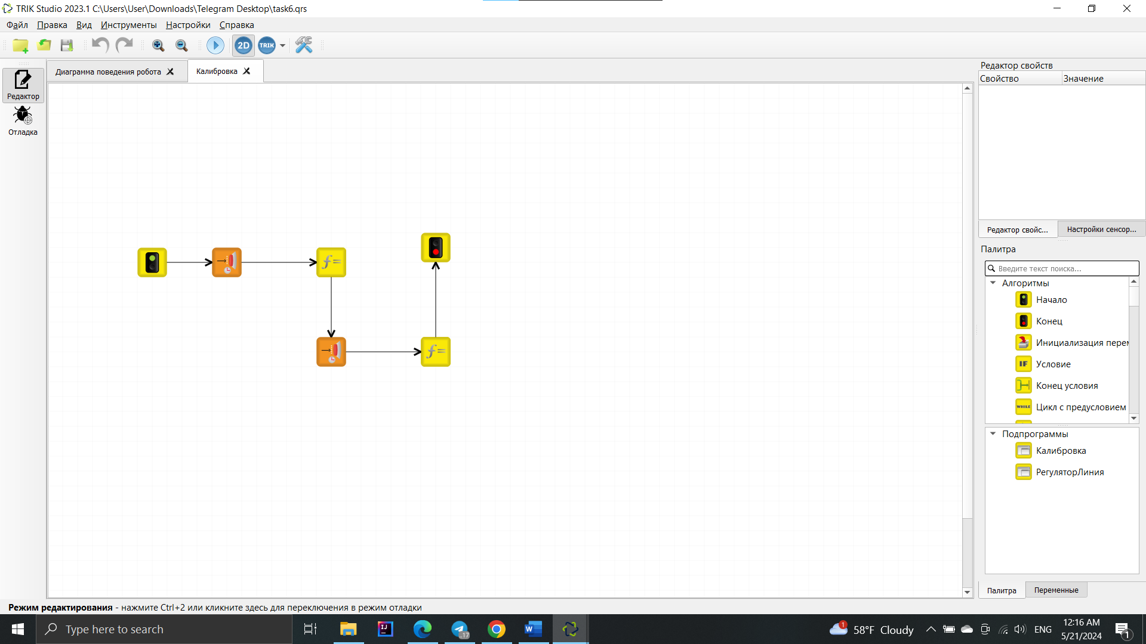

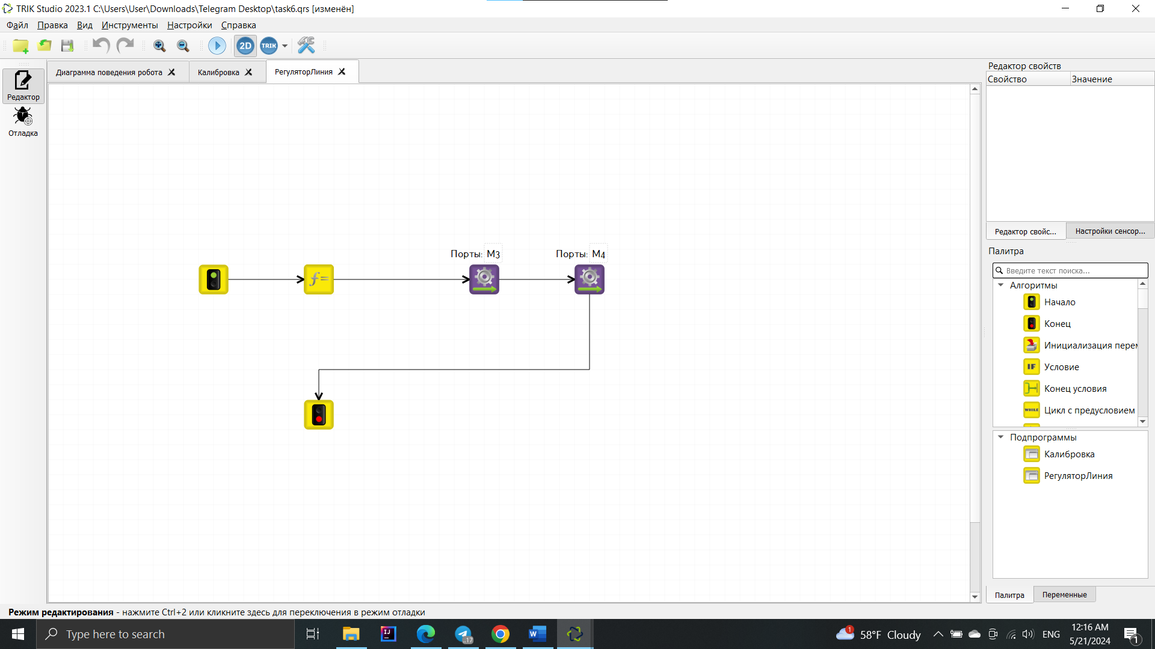

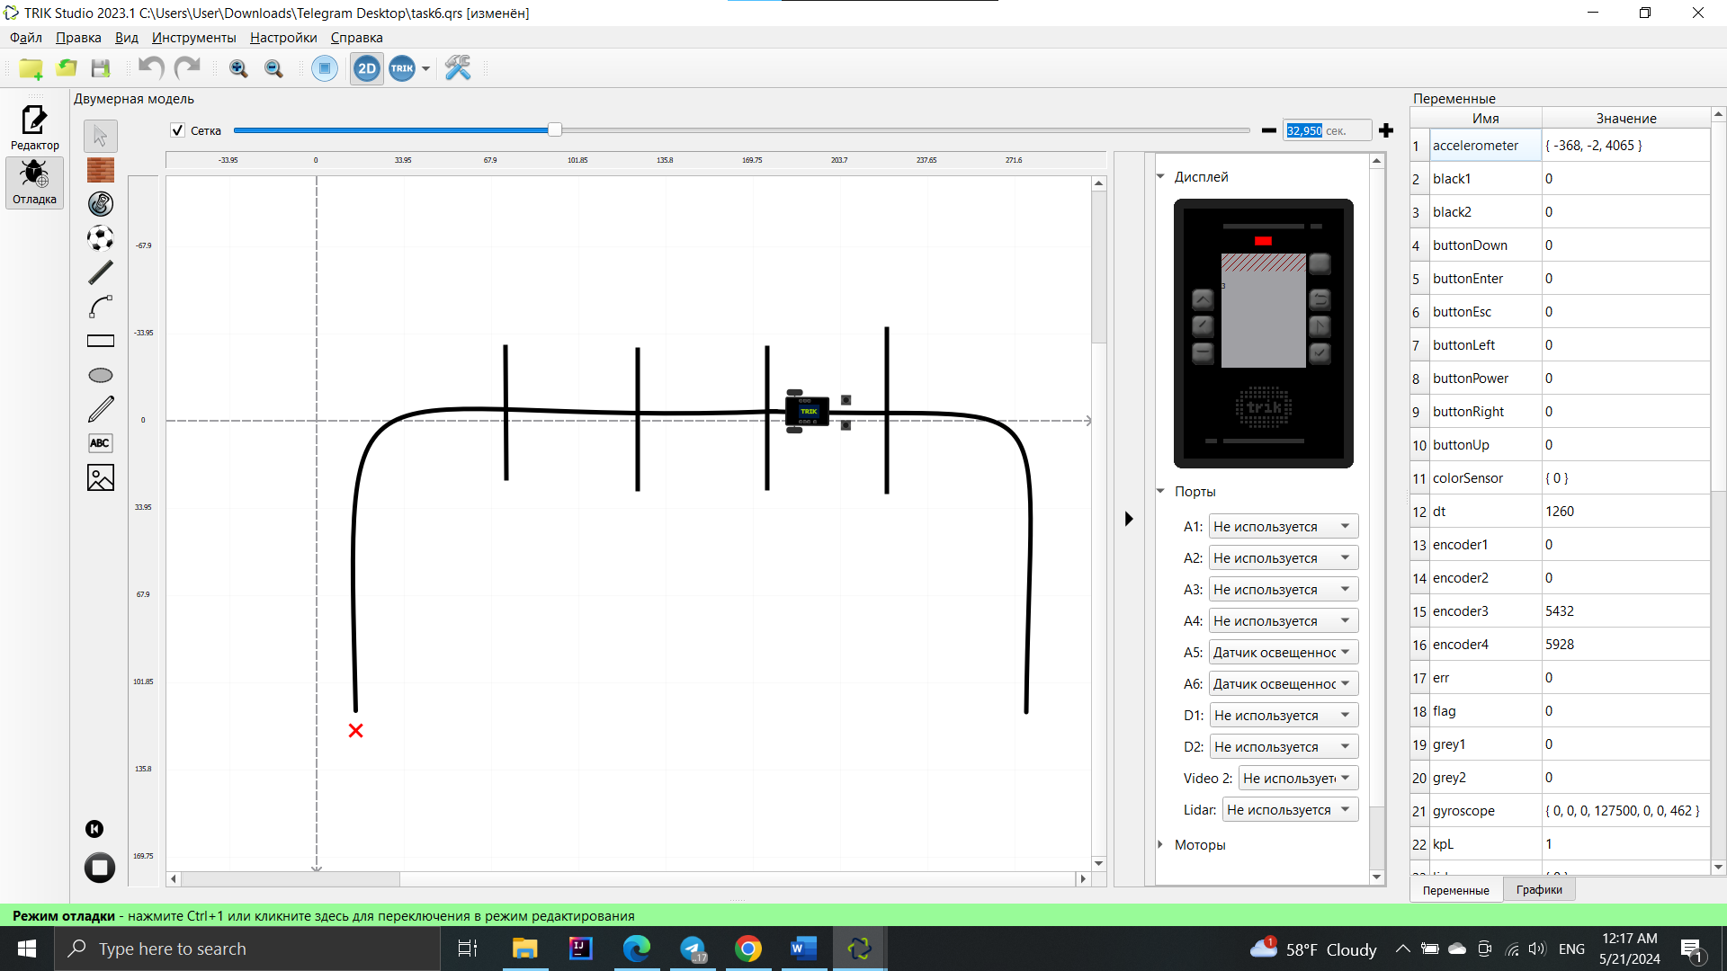

7. Решите задачу для проезда штрих-области (стр.111);

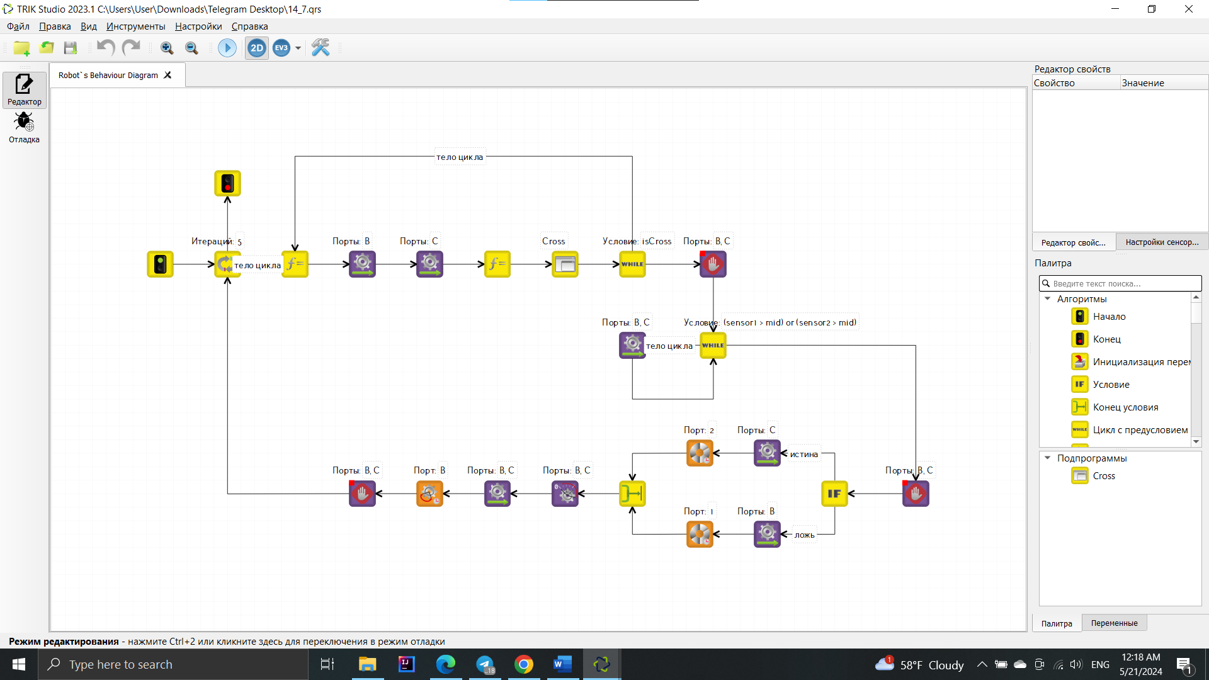

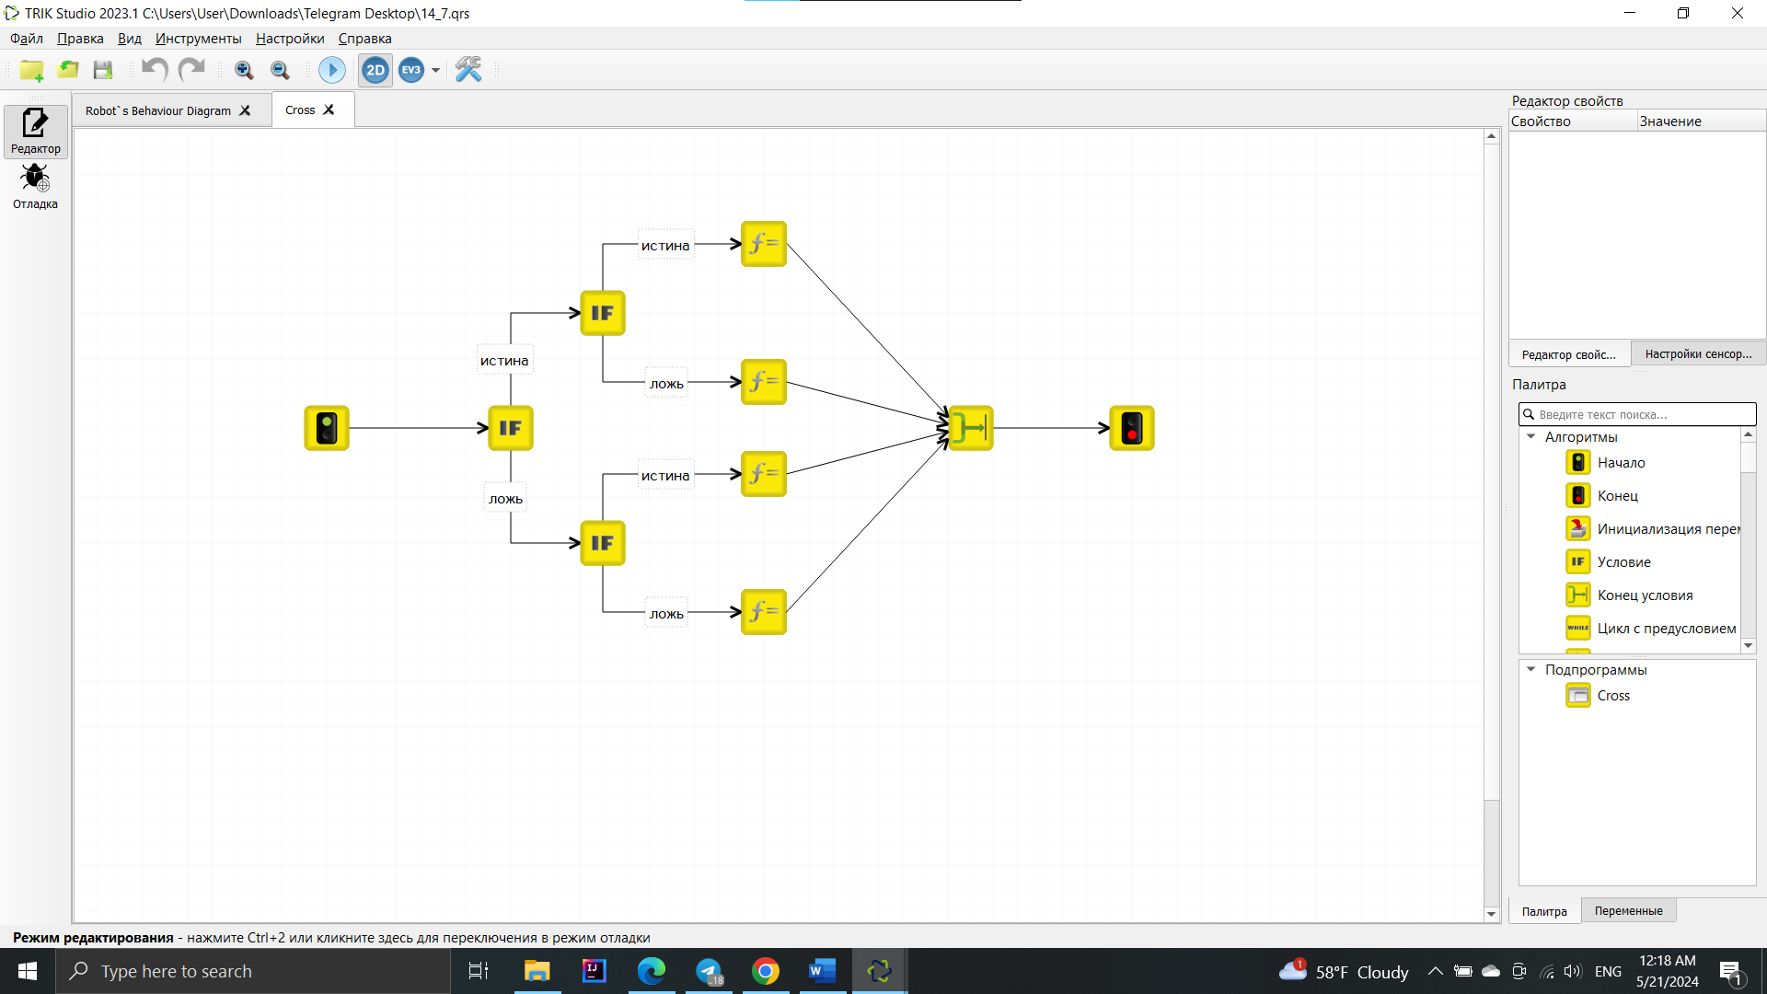

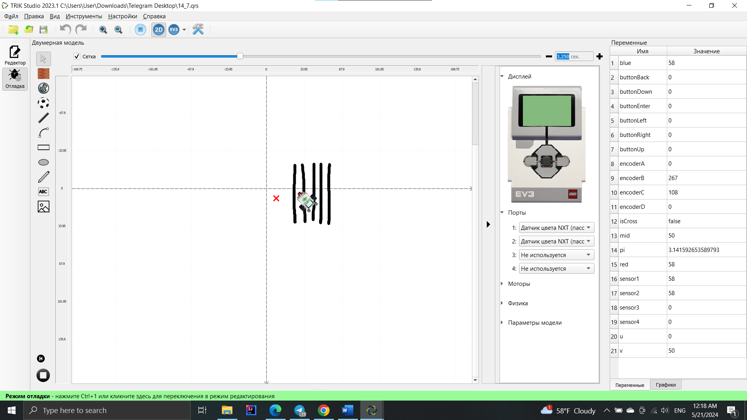

8. Решите задачу для начала движения и остановки на конкретной полоске (стр.113);

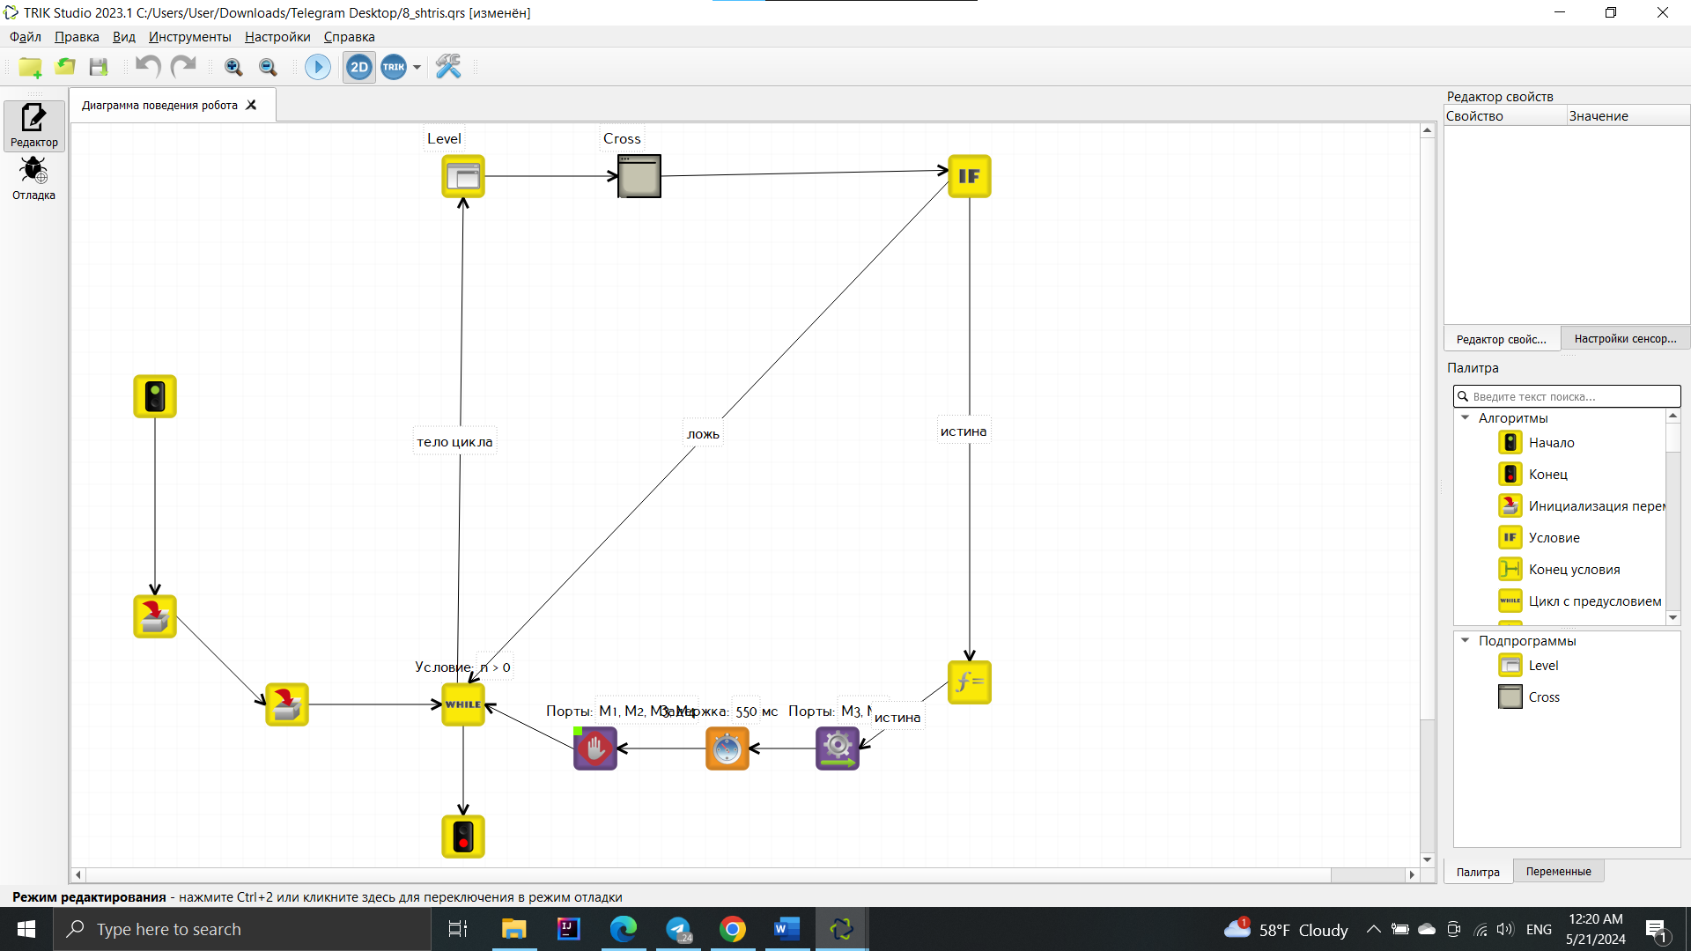

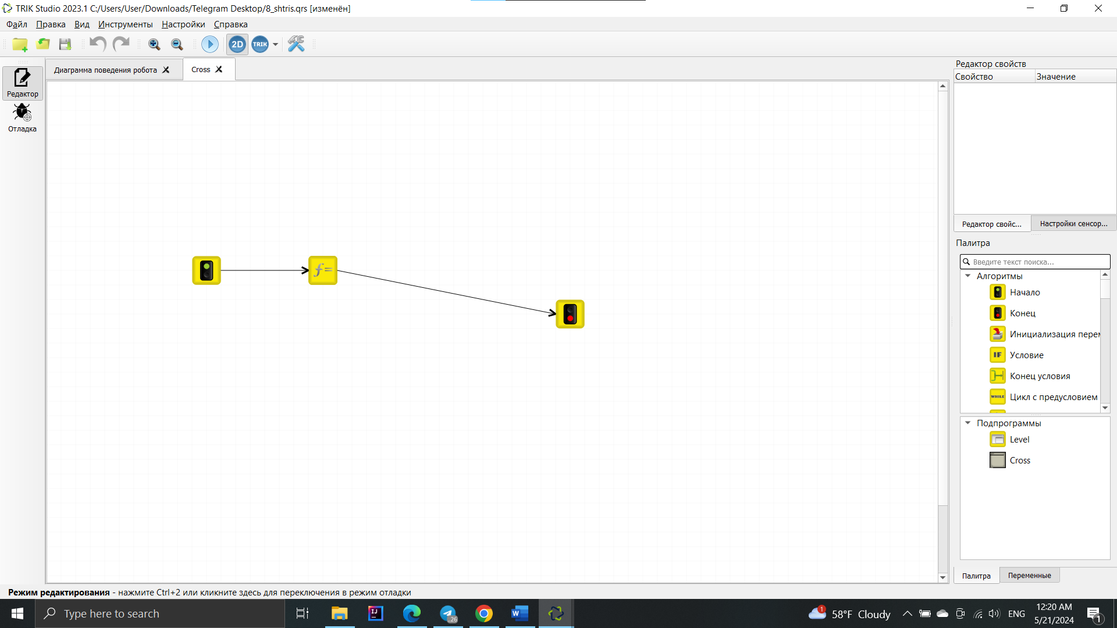

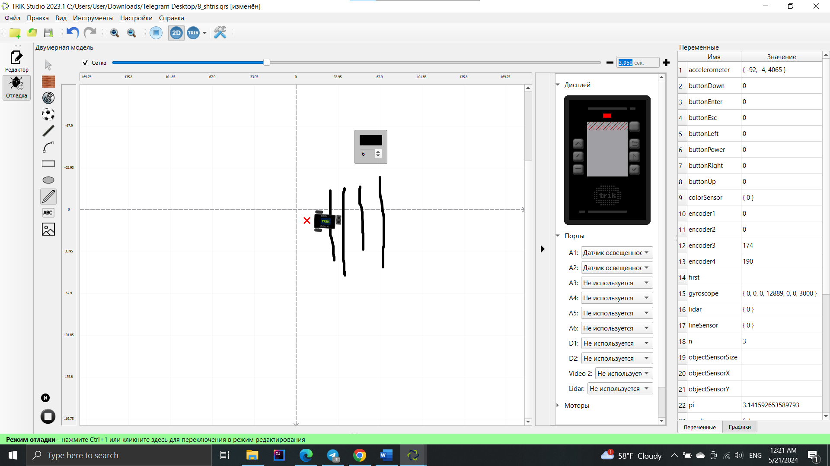

9. Реализуйте алгоритм проезда инверсии (стр.117);

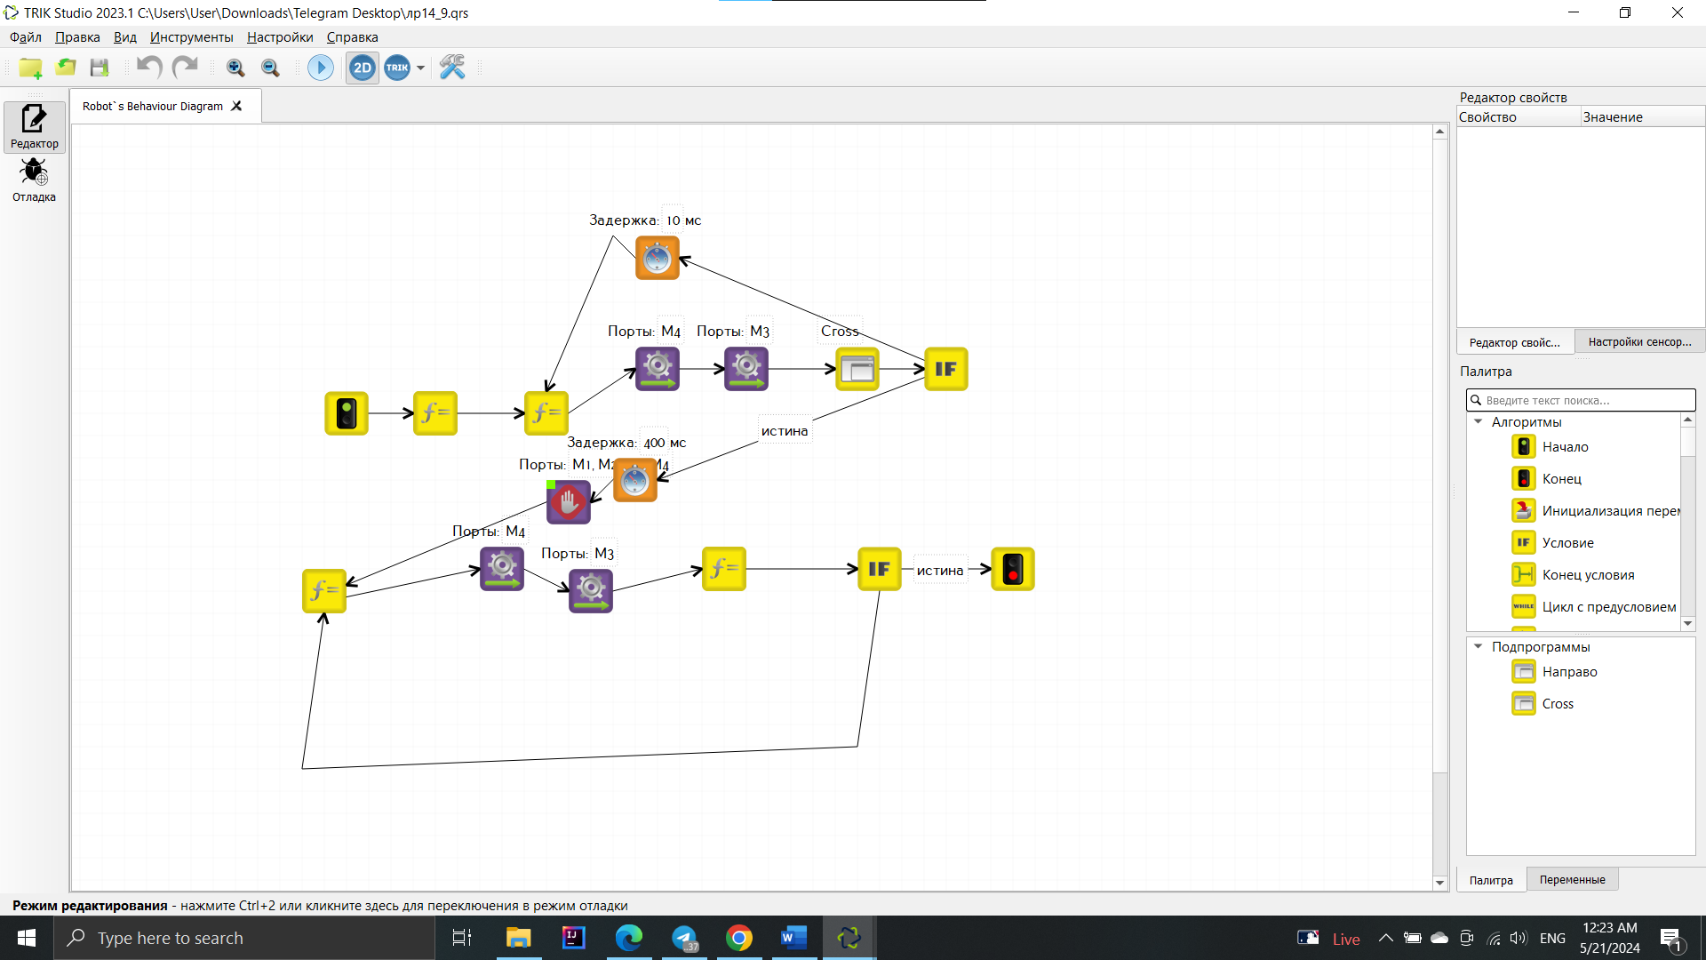

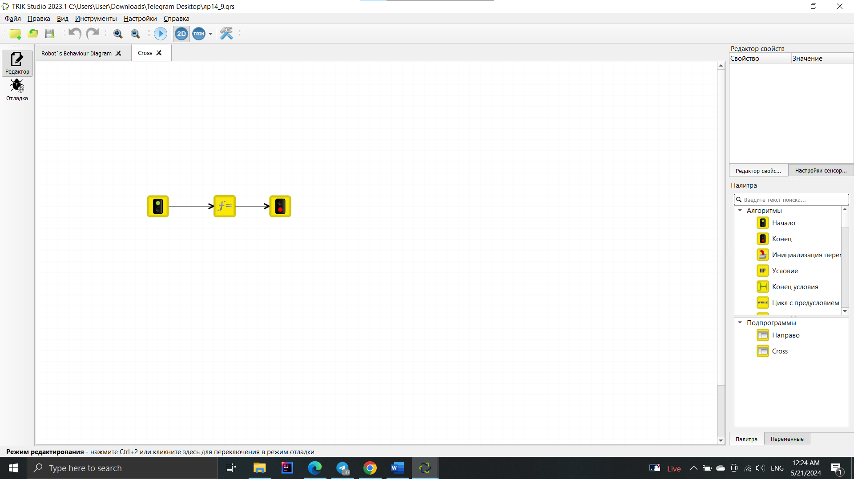

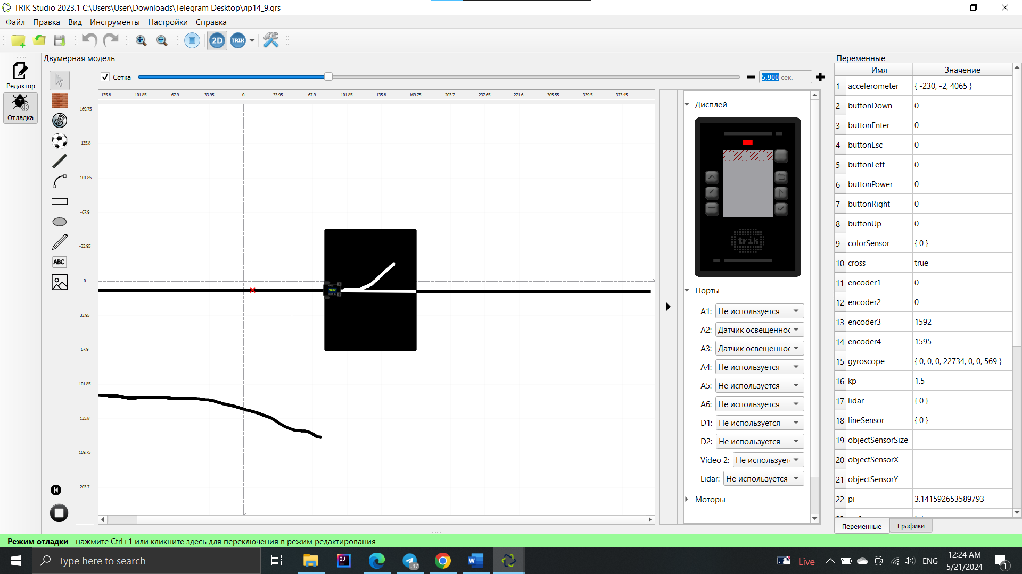

10. Решите задачу для проезда траектории (стр.123);

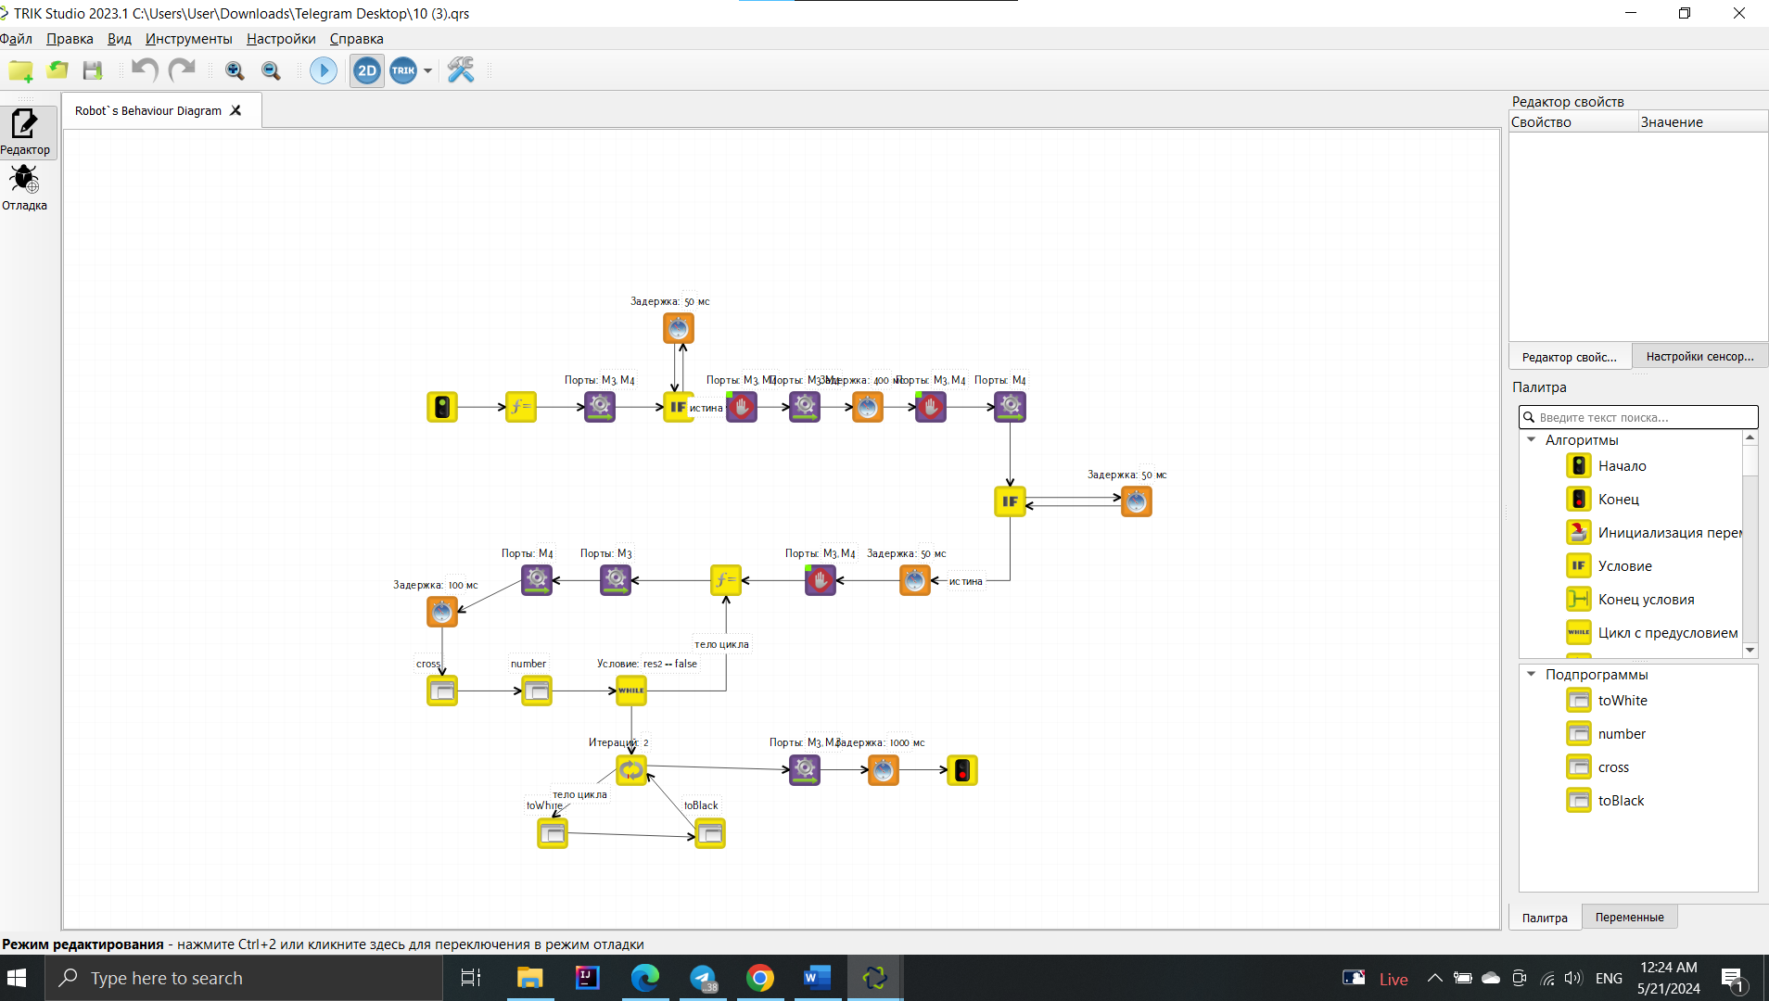

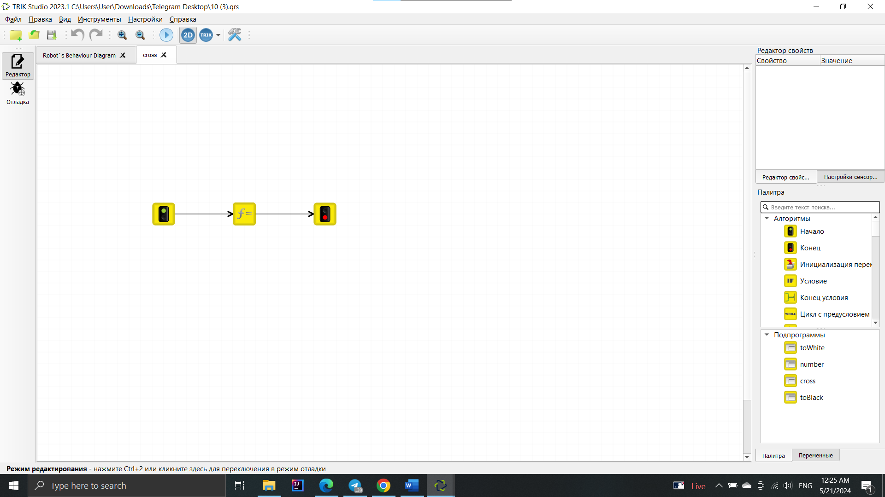

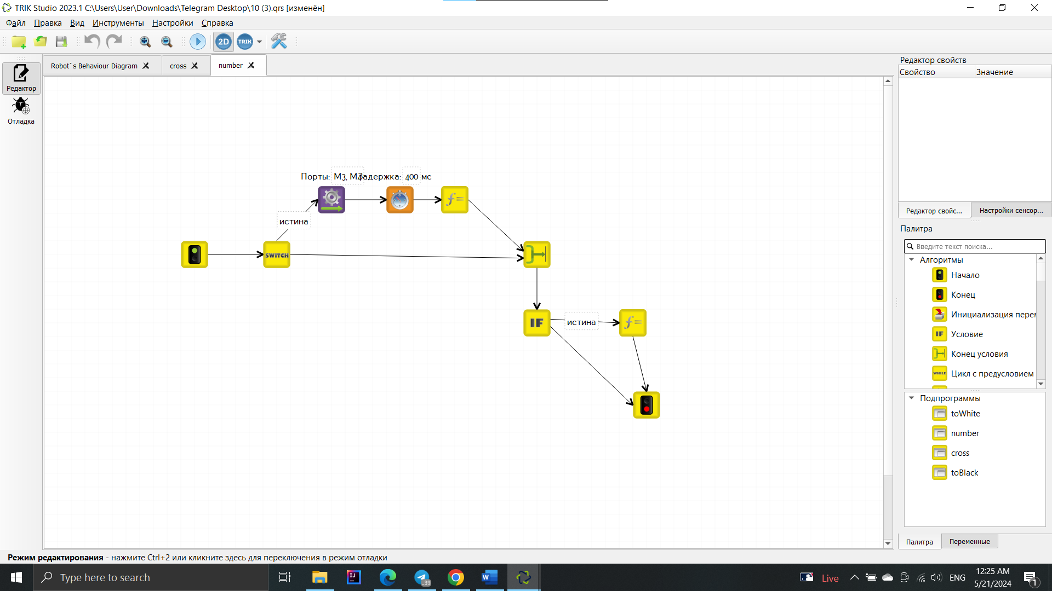

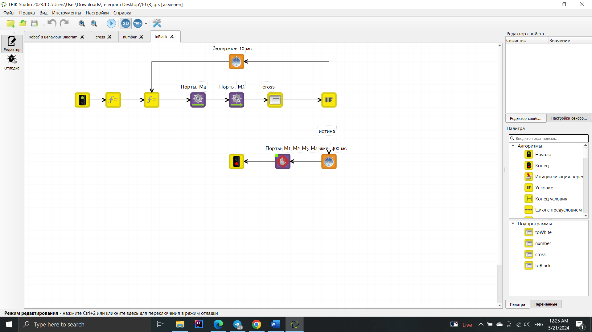

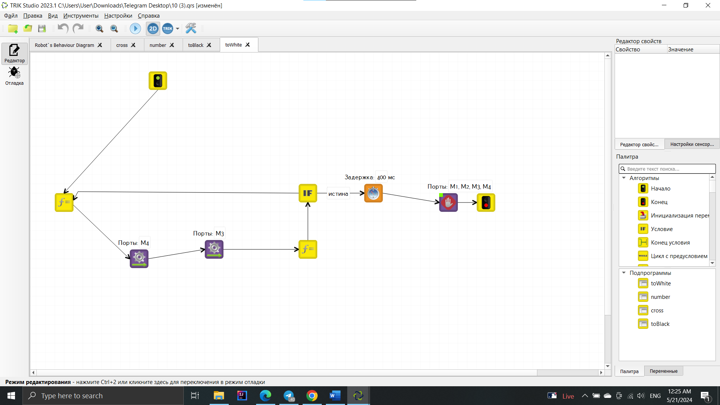

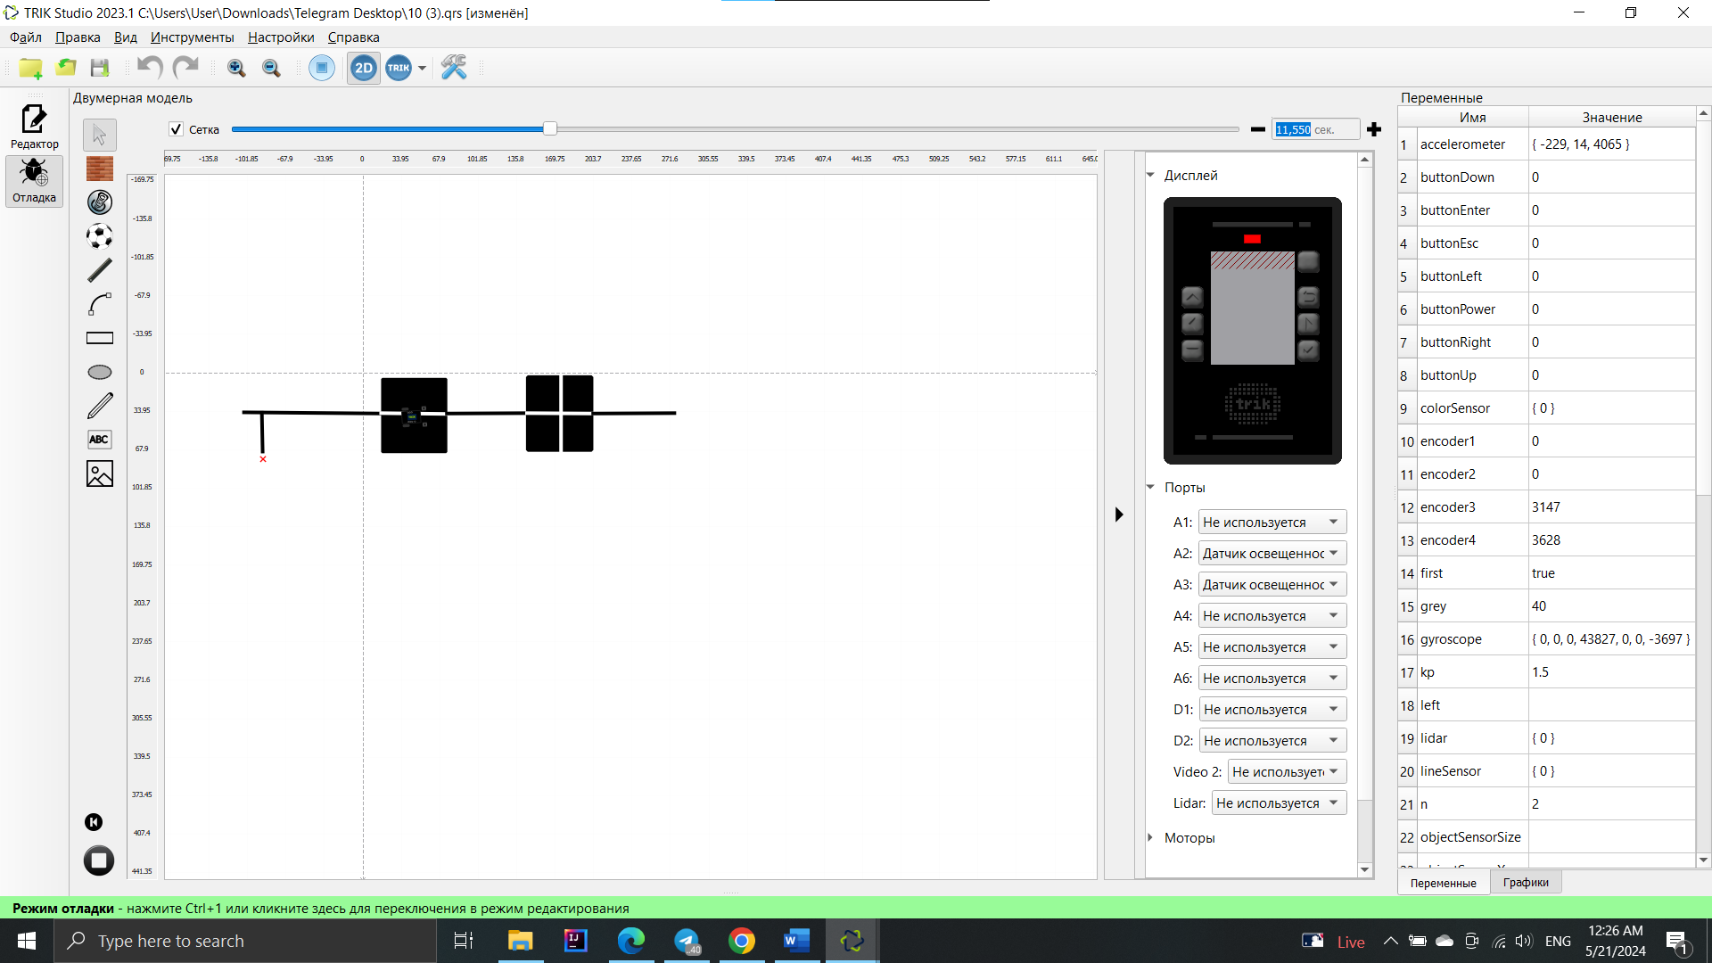

11. Реализуйте алгоритм объезда препятствия (стр.128);

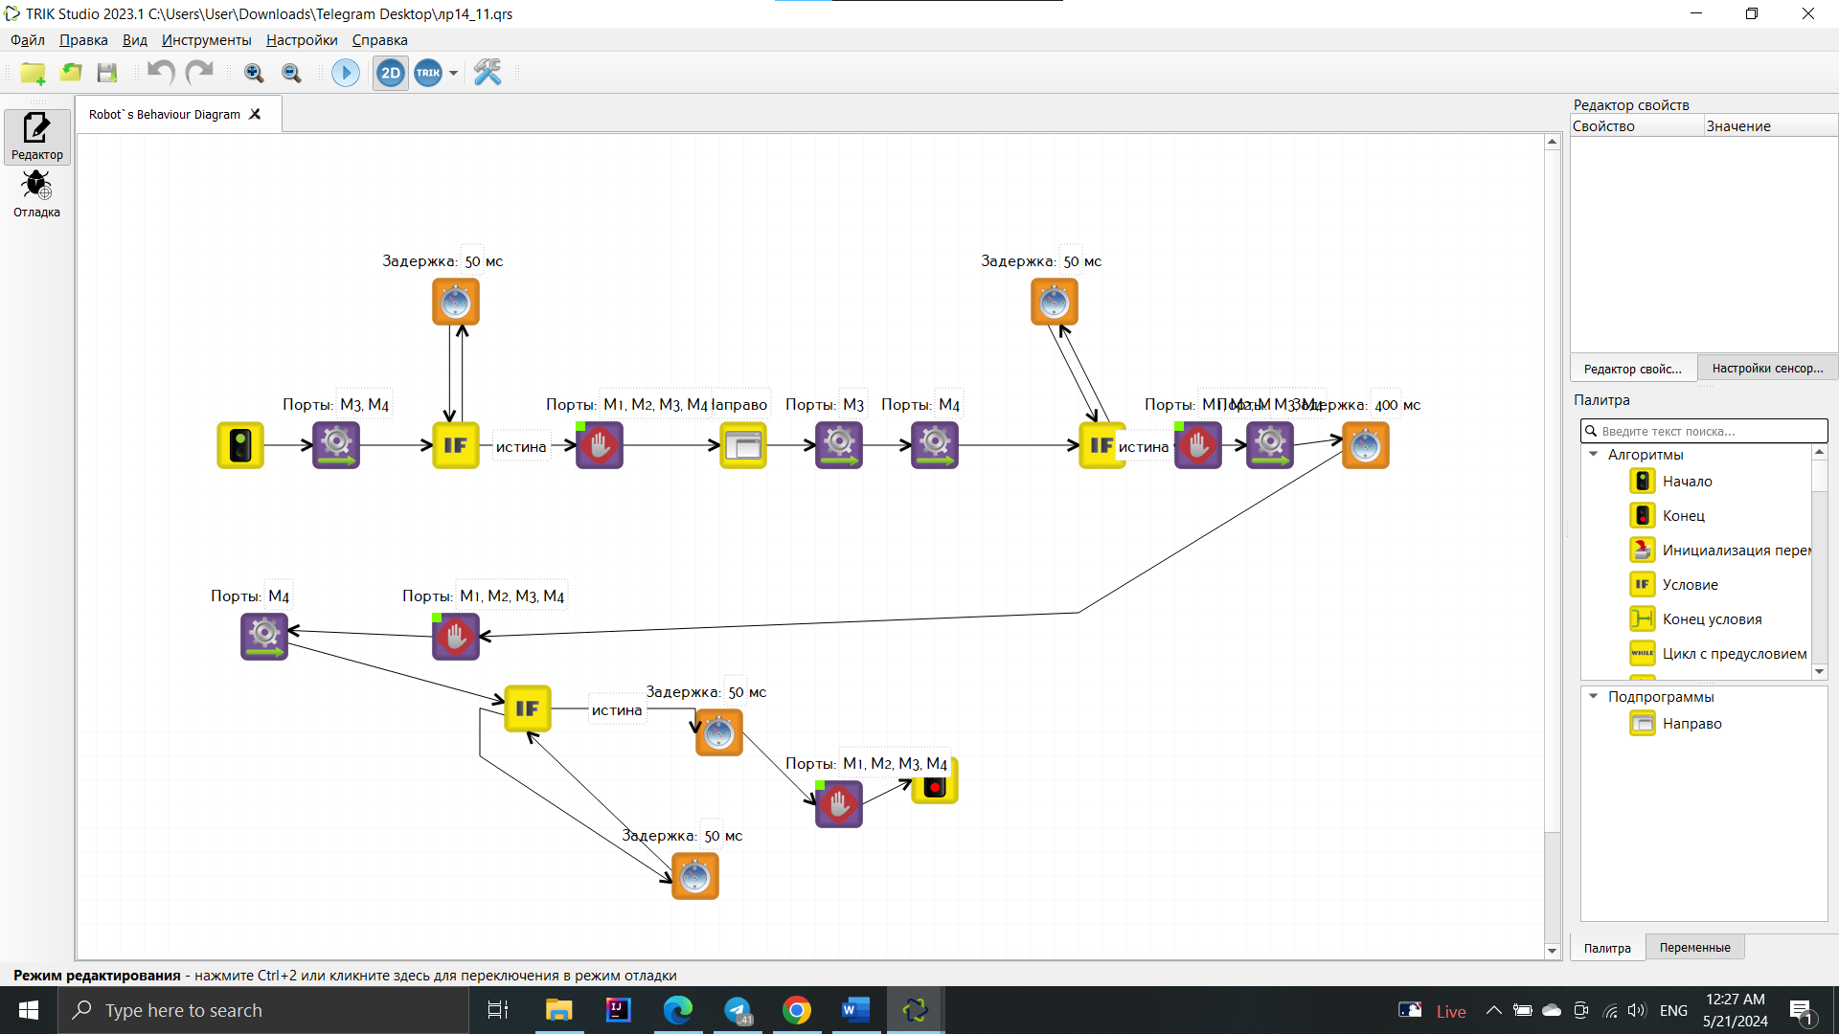

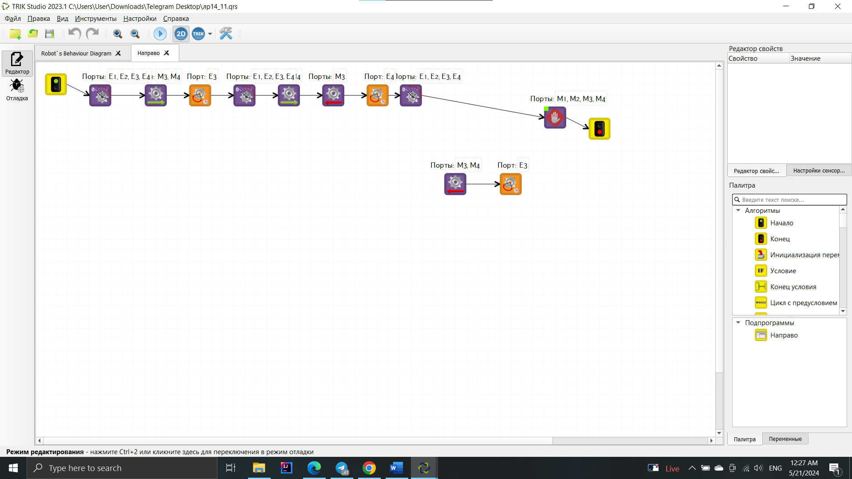

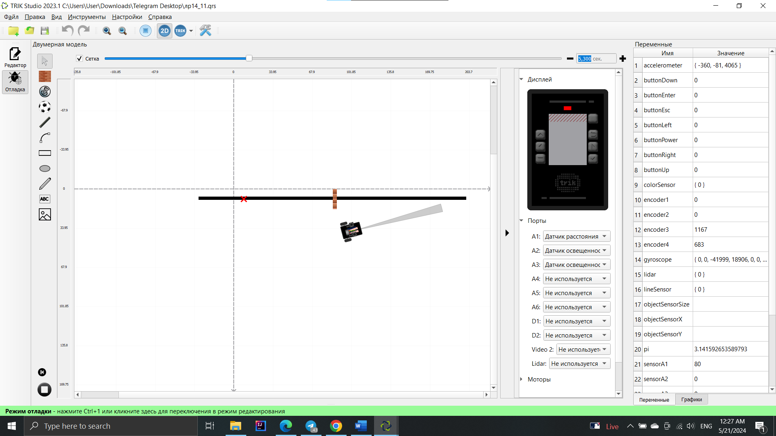

12. Реализуйте алгоритм (стр.133);

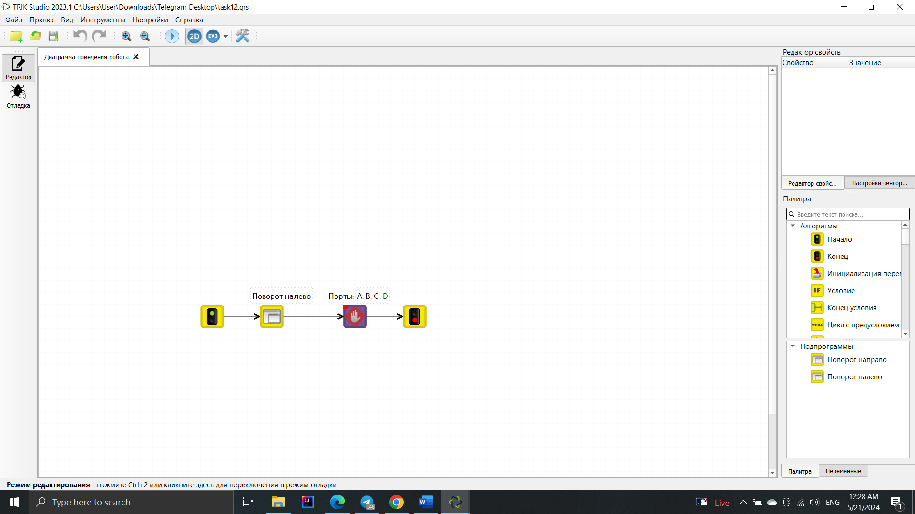

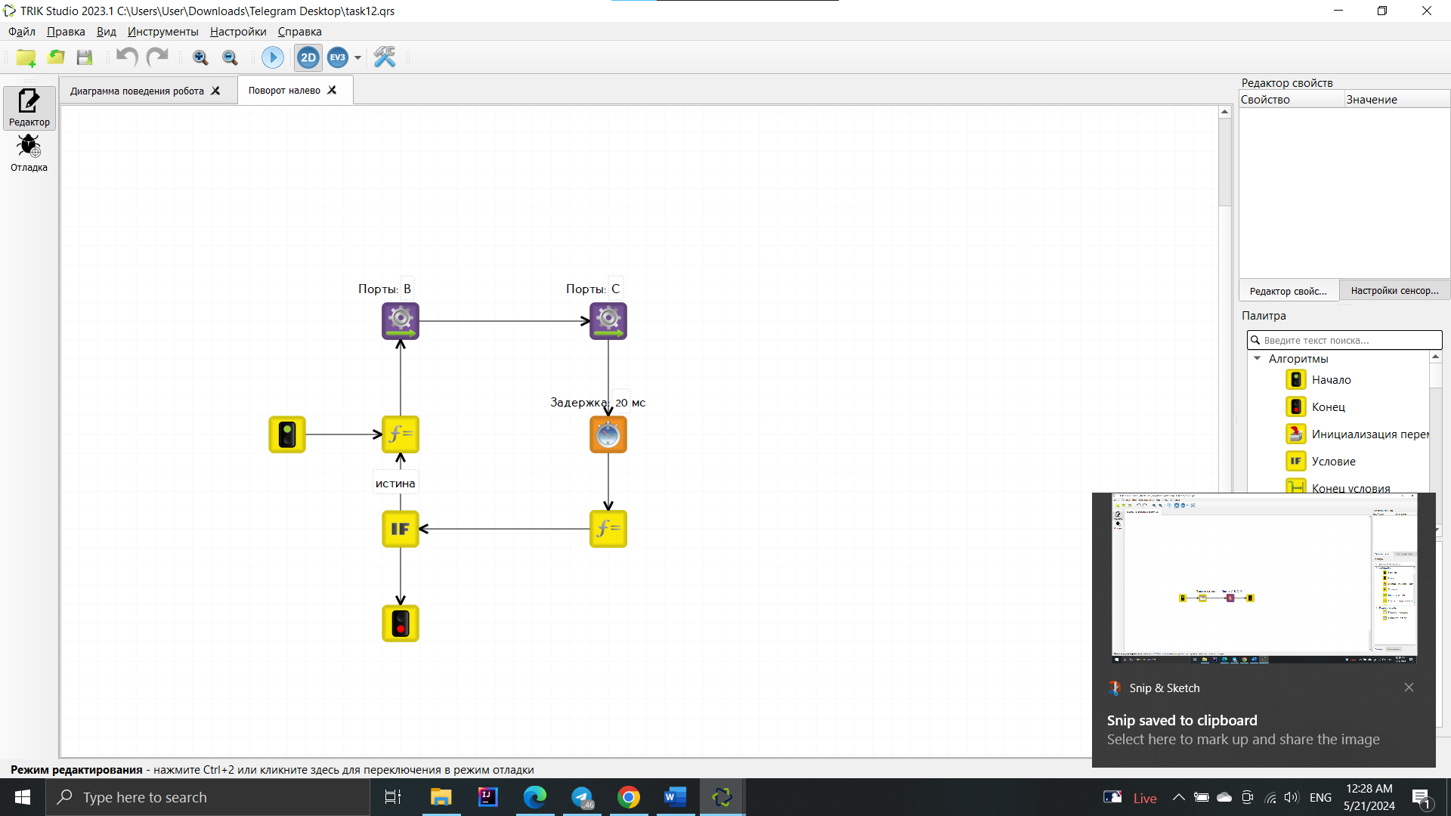

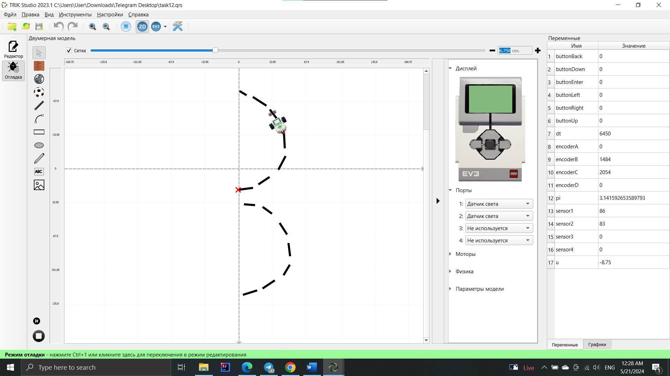

13. Решите задачу для проезда траектории (стр.135).

